
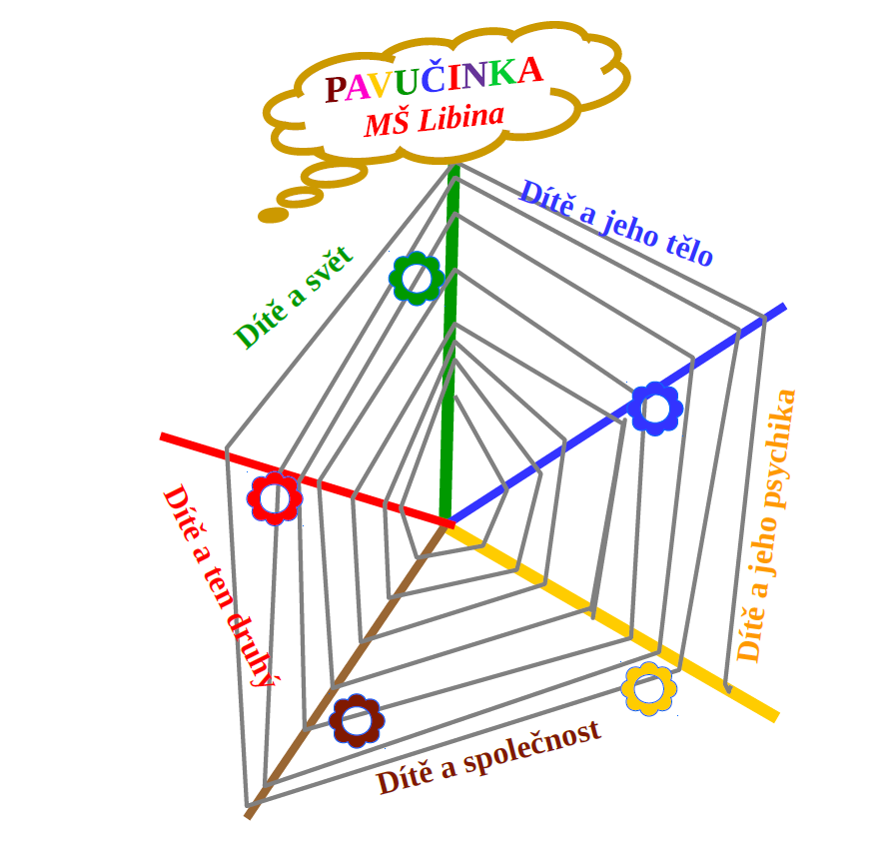
Plánované aktivity ve školním roce 2024/2025
Robert Fulghum
aktualizace 3.2.2025
termín | aktivita
Září  2.9. v pondělí  12.9. čtvrtek v 16 hod.  10.9. úterý v 15:30hod.  11.9. středa v 16 hod.  26.9. čtvrtek v 15 hod.  27.9.pátek  Říjen  2.10.středa  4.10.pátek  10.10. čtvrtek v 9 hod.  10.10. čtvrtek v 15 hod.  11.10.pátek  14.10.-25.10.  15.10. úterý v 15:30hod.  15.10.úterý  16.10. středa  20.10.neděle  21.10.pondělí  22.10. úterý  22.10.úterý  25.10.pátek  28.10. pondělí  29.10.-30.10.  29.10. úterý v 15:30hod.  29.10.-11.11.  29.10.-11.11.  31.10. čtvrtek v 15 hod.  31.10.čtvrtek  Listopad  4.11. pondělí  6.11. středa  7.11. čtvrtek ???  12.11. v úterý 15:30  12.11.v úterý  12.11.-25.11.  12.11.-25.11.  13.11. středa  20.11.středa  26.11. v úterý 15:30  27.11. středa  Prosinec  5.12. čtvrtek  10.12. v úterý 15:30  23.12.2024 - 31.12.2024  Leden 2025  6.1.2025-10.1.2025  20.1.pondělí  24.1.pátek v 8:30  Únor  31.1. pátek  14.2. pátek  21.2. pátek  Březen  7.3. dopoledne  10.3.-16.3.  19.3. v 9 hod.  20.3.dopoledne  25.3.dopoledne  27.3. dopoledne  Duben  3.4.čtvrtek  4.4.-30.4.2025  9.4. dopoledne  15.4.  17.4.-21.4.2024  30.4.středa  duben-červen  Květen  1.5. a 8.5. čtvrtek  2.5. pá – 15.5. 2024 čt  14.5.dopoledne  18.5. ne  27.5.dopoledne  28.5. dopoledne  29.5. odpoledne  Červen  každý pátek v 8,30  4.6. středa  18.6. dopoledne  25.6. středa dopoledne  27.6. pátek dopoledne  30.6.-31.8.2025  14.7.-3.8.2025  28.-29.8.2025 čt a pá | Školní rok začíná  adaptační programy pro děti a rodiče, letáčky, Naše MŠ  zahájení projektu na podporu pohybových dovedností : „Svět nekončí  za vrátky, cvičíme se zvířátky“- Česká obec Sokolská OV ČOS Praha 1  pořizování čipů, případně biometrických otisků na vstupy u ředitelky po předchozí domluvě  třídní schůzky Včelky a Koťátka /prohlídka prostor 30.8.2024/16-17  třídní schůzky Motýlci  třídní schůzky Broučci a Kuřátka  Zahradní slavnost vítáme děti a rodiče ve školce- zábavné odpoledne p. Opletal  výlet do neznáma Včelky- putování na zajímavá místa v obci  Veselá věda – 2 skupiny VODA – Broučci, Koťátka  Muzejíčko v Šumperku - Koťátka  Vachutka – ptáci 50 dětí 3500,- + doprava /hradí školka  Drakiáda, vycházka s rodiči  Včelky v knihovně pohádka o ježkovi  Solná jeskyně Broučci čas 10-11 hod.  začínáme ŠKOLKOHRÁTKY pro nejmenší - každé sudé úterý  Včelky v Muzejíčku Šumperk – Cesta kolem světa  Veselá věda- 2 skupiny VZDUCH – Včelky, Motýlci  Vítání občánků v OS – místní knihovna – 2 skupiny 10hod. a 11hod.  Divadlo Kašpárek a princezna v Šumperku Včelky  Dopravní hřiště v Uničově- Včelky  divadlo v Šumperku – Motýlci – Hrnečku vař  Ekoprogram Ježci Vila Doris Šumperk – v Libině - Koťátka  Státní svátek – Vznik samostatného československého státu  Podzimní prázdniny /školka v provozu  Školkohrátky u Kuřátek  Solná jeskyně Koťátka čas 9 -10 hod.  Solná jeskyně čas 10 -11 hod.  Zahradní slavnost Halowen, dušičky, Soutěž o nejkrásnější dýni (podzimní dekoraci)  keramická dílna Na komíně v Šumperku - Motýlci  Koťátka v Šumperku – divadlo pohádka o drakovi  Putování s čertíkem Bradlíkem  Veselá věda – 2 skupiny ELEKTŘINA – Koťátka, Motýlci  Focení na Vánoce Motýlci  Školkohrátky u Kuřátek  focení dětí k Vánocům MŠ Libina 211 – 4 třídy  Solná jeskyně Včelky 9:30 – 10:30 hod.  Solná jeskyně 10:40 – 11:40 hod. Motýlci  Veselá věda – 2 skupiny CHEMIE V KUCHYNI-Včelky, Motýlci  Veselá věda – 2 skupiny LIDSKÉ SMYSLY- Koťátka, Broučci  Školkorátky u Kuřátek  Veselá věda – 1 skupina BARVY-Včelky  Slavnostní rozsvícení vánočního stromu  Mikulášská nadílka  Vánoční besídky  Školkohrátky u Kuřátek  Vánoční prázdniny /školka uzavřena  2.1 a 3.1.2025 školka v provozu  Lyžařský kurz v Přemyslově  Dětský maškarní karneval KD SDH DL  poradny v jednotlivých třídách, návrhy vyšetření v PPP/SPC  Zimní olympiáda  pohádka - Jak se Honza naučil bát KD Šumperk -Motýlci  3 sk. Bubnování s Ferkem- Bubny hradí školka – třídy Broučci, Kuřátka, Včelky a Koťátka  Pololetní prázdniny /školka v provozu  Den sv. Valentýna  Masopustní karneval  Vyšetření očí Vizus  Jarní prázdniny /školka v provozu  Projektové dny  hudební program s kytarou p. Koudelka (1.Motýlci a Broučci, ) (2 sk. Včelky a Koťátka) Celkem 70 dětí  Keramická dílna v Šumperku - Motýlci  Koťátka -KD Šumperk- pohádka Smolíček a jezinky  školní výlet za zvířátky s programem Doubravský dvůr v Července  Motýlci a Kuřátka  Cesta za velikonočním vajíčkem všichni – zahradní stezka  Den otevřených dveří – poradna k zápisu  elektronický předzápis do MŠ Libina na rok 2025-2026  koťátka - Na komíně DDM Šumperk- keramika  společná akce se ZŠ Libina – v KD Tajemství písniček  Velikonoční prázdniny a svátky  Rej čarodějnic Filipojakubská noc s paní Koudelkovou- muzikoterapie  Zahradní slavnost  Plavání každý pátek 11.4.-20.6.2025 od 8:30hod, kurzovné 1000,-Kč  Svátek práce a Den osvobození  Zápis dětí do MŠ Libina na školní rok 2025/2026  školní výlet Litovelské Pomoraví Včelky - autobusem  Den matek  Otvírání studánek- vycházka na zelené chatky  focení dětí na závěr školního roku  Rychlebské pohádky v KD Šumperk - Motýlci  školní výlet do Krokodýlka v Olomouci – Broučci a Kuřátka  Zahradní slavnost – Den dětí  Projekt Malý cyklista  plavání  Slavnostní vyřazení předškoláčků, Poslední spaní  Školková olympiáda  školní výlet Krokodýlek – Koťátka a Motýlci  Dopravní hřiště v Mohelnici všechny děti  Zahradní slavnost Hurá prázdniny  MŠ Libina 94 přechodně uzavřena - Letní prázdniny  MŠ Libina 211 přechodně uzavřena - Letní prázdniny a příprava nového školního roku

Plánované aktivity ve školním roce 2024/2025
Robert Fulghum
aktualizace 3.2.2025

